Kwotowania walut egzotycznych w trybie na żywo w MyBank.pl
Portal MyBank.pl bezpłatnie udostępnił wszystkich użytkownikom notowania walut egzotycznych w trybie na żywo przez 24 godziny na dobę, 5 dni w tygodniu, prosto z rynku walutowego Forex. Razem z najpopularniejszymi walutami, w serwisie MyBank.pl dostępnych jest obecnie ponad 130 par walutowych kwotowanych w trybie rzeczywistym.

Portal MyBank.pl wyznacza nowe standardy w polskich portalach finansowych, oferując swoim użytkownikom bezpłatnie kwotowania zarówno najpopularniejszych jak i egzotycznych walut światowych w trybie realnego kwotowania z odświeżaniem sekundowym.
Notowania walut na żywo w portalu MyBank.pl zawierają obecnie ponad 130 par walutowych, wśród których znajdziemy m.in. najbardziej popularne waluty na świecie: dolara amerykańskiego, euro, funta brytyjskiego, franka szwajcarskiego, koronę norweską oraz całkowicie egzotyczne waluty z najdalszych zakątków naszego świata jak np.: afgani afgańskie (AFN), dinar bahrajski (BHD), dolar bahamski (BSD), rubel białoruski (BYN), peso kubańskie (CUP), funt egipski (EGP), rial irański (IRR), dirham marokański (MAD), rial omański (OMR), rial saudyjski (SAR), dolar tajwański (TWD), rial jemeński (YER) oraz wiele, wiele innych.

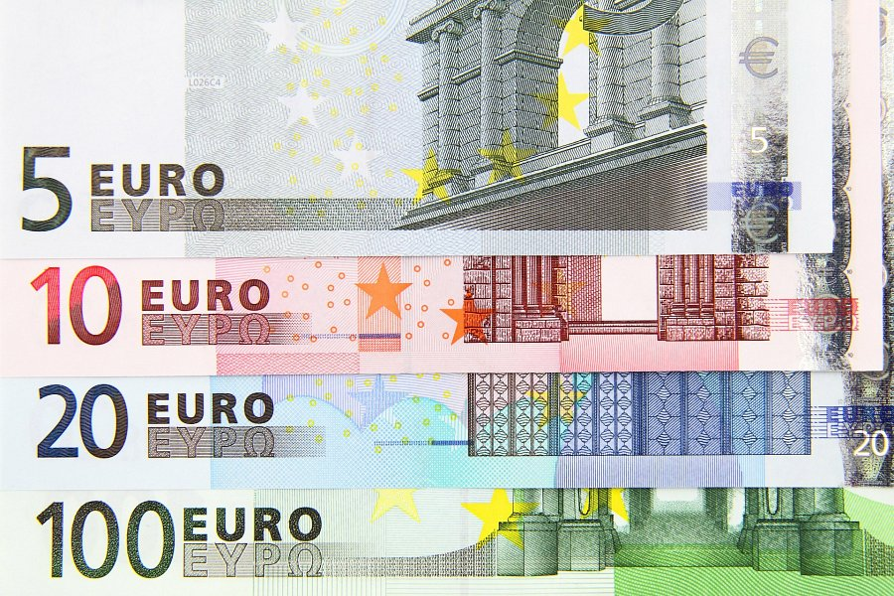
Bieżące, aktualne kursy walut w trybie live są niezbędne w wielu dziedzinach życia codziennego (np. wakacje) oraz działalności gospodarczej (wymiana walut przy handlu międzynarodowym). Kwotowania w portalu MyBank.pl pochodzą bezpośrednio z globalnego rynku walutowego Forex, na którym mogą obecnie handlować także klienci detaliczni za pośrednictwem brokerów rynku Forex.
Oprócz tradycyjnych walut w portalu MyBank.pl można śledzić także notowania na żywo kryptowalut w tym m.in. aktualny kurs bitcoina, ethereum, ripple oraz wielu innych kryptowalut.

Wszystkie notowania kursów walut na żywo w portalu MyBank.pl można śledzić w trybie na żywo całkowicie bezpłatnie.

